**Anaokuluna Gitmenin Çocuğunuza Faydaları**

*Bebeğin fiziksel, zihinsel, sosyal, duygusal olmak üzere gelişimini 4 farklı alanda sürdürür. Yani sadece mama verip uyutmakla bebeğinin sağlıklı bir şekilde gelişmesini sağlayamazsın. Minik yavrun bitki değil; o bir insan!*

*0-6 yaş arasını kapsayan erken çocukluk dönemi, gelişimin en hızlı olduğu dönem. Bu nedenle okul öncesi eğitim, çocuğun için hayati öneme sahip. Bu verimli dönemi en iyi şekilde geçirmenin yolu ise çocuğunu anaokuluna göndermekten geçiyor.*

## Anaokulu çocuğuna neler kazandırır?

Anaokulunun önemi, bazı anneler için çocuklarını belli saatlerde bir yerde bırakabilmenin avantajından geliyor. Fakat kreşin çocuklara sağladığı faydalar bundan çok daha fazlası. İşte onlar:

### ****Sosyalleşme****

Çocuğunun yaşıtlarıyla bir arada bulunması, sen ve babası ile örülü dünyadan çıkıp hayata adım atması, arkadaşlık kavramını öğrenmesi gerekiyor. Dış dünyayla iletişim kurabilmesi ve kendi yaşıtlarıyla beraber birey olduğunun farkında olabilmesi için kreşe gitmesi çok önemli.

### ****Öz güven****

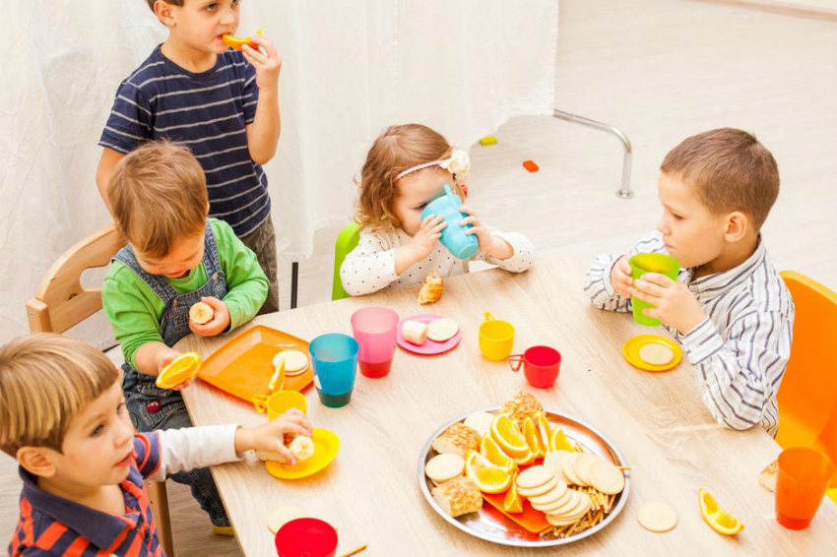

Okul öncesi eğitim alan çocuklar kendi başına yemek yemeyi, dişlerini fırçalamayı, oyuncakları ile oynadıktan sonra onları yerine koymayı, saatinde uyumayı ve daha birçok öz bakım gerektiren davranışı öğrenirler. Bu da onlara öz güven kazandırır.

Ebeveyn olarak sana nasıl sorumluluklar düşüyor:

### ****Paylaşmayı öğrenme****

Yaşıtlarıyla beraber günlerini geçiren çocuğun, anaokulunda başkaları ile aynı masada oturma, okul öncesi etkinliklere katılma, oyuncak paylaşma gibi durumları çok daha kolay ve doğal bir şekilde içselleştirir.

### ****Başkalarına saygı duyma****

Sosyalleşmenin bir getirisi olarak anaokulunda çocuğun, diğer çocukların ve öğretmenlerinin fikirlerine/isteklerine saygı duymayı öğrenir. Hayatta sadece kendisinin olmadığını bilir, herkesin farklı öncelikleri ve ihtiyaçları olduğunu kavrar. Saygılı ve anlayışlı bir insan olma yolunda kocaman bir adım atmış olur.

### ****Motor ve bilişsel becerilerin gelişmesi****

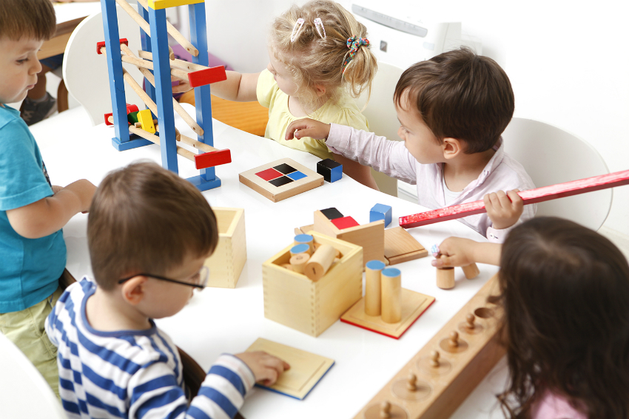

Oyunlar ve kesme, yapıştırma, boyama gibi anaokulu etkinlikleri, çocuğunun motor gelişimine katkı sağlar.

Nesneleri eşleştirme, sınıflandırma, gözlem yapma, soyut düşünmeyi sağlayan etkinliklerle matematik becerileri gelişir.

Resimli kitapları okuma, çizim ve boyama yapma etkinlikleri ile erken yaşta okuma ve yazma becerisini geliştirir.

Anaokuluna başlama yaşı kaç olmalı diye merak ediyorsan: [**Çocuğunu Anaokuluna Ne Zaman Göndermelisin?**](https://www.anneysen.com/3-6-yas/makale/anaokulu-cocugunu-anaokuluna-ne-zaman-gondermelisin_1019)

### ****Dil gelişiminin desteklenmesi****

Çocuğun kreşte kendini ifade edebilecek oyunlar oynayarak, şiir ve hikaye okuyup anlatarak dil gelişimini sağlıklı bir şekilde tamamlar. Dili yaşayarak, konuşarak, dinleyerek, etkileşimde bulunarak kullanma imkanına sahip olur.

Miniğini çekirdekten yetiştirecek tavsiyeler: [**Küçük Yaşta Çocuğunun İngilizce Öğrenmesi için 7 Öneri!**](https://www.anneysen.com/1-6-yas-cocuk/makale/cocuk-gelisimi-kucuk-yasta-cocugunun-ingilizce-ogrenmesi-icin-7-oneri_10223)

### ****Spor alışkanlığı kazanma****

İyi anaokullarında çocuklar için ayrılan spor saatleri var. Çocuğunun enerjisini atmasını sağlayacak ve kas gelişimini destekleyecek spor etkinlikleri, aynı zamanda ona spor yapma alışkanlığını da erkenden kazandıracak.

### ****Öğrenme alışkanlığı kazanma****

Oyunlarla ve etkinliklerle öğrenme serüveni, çocuğunun ileriki yaşları için çok sağlam bir temel oluşturur.

Öğrenme, yaşam boyu devam eden bir süreç. İlkokula kadar evde kendi başına oyun oynayan ve bilişsel/motor gelişimini destekleyecek aktivitelerle büyümemiş bir çocuk için öğrenme kavramı, yabancı ve zor bir kavram olacaktır, dikkat!

Oyunlaştırmak, çocukları eğitmekte iyi bir yol:

### ****Konsantrasyon becerisi kazanma****

Anaokulu bilmeceleri, oyunları ve etkinlikleri ile çocuğunun zihni her an canlı kalır, yaratıcılığı artar. Böylesi yoğun bir okul öncesi eğitim de çocuğuna dinleme, yönergeleri takip edebilme, görevleri tamamlama gibi beceriler olarak döner.

### ****Düzenli yaşama uyum sağlama****

Yemek, uyku, anaokuluna giriş ve çıkış saatleri, çocuğunun düzenli bir hayata uyum sağlamasını kolaylaştırır. Aynı zamanda arkadaşlarını düzenli olarak görür ve onlarla sürekli paylaşım içinde olur.

### ****Gelişim sürecinin takip edilmesi****

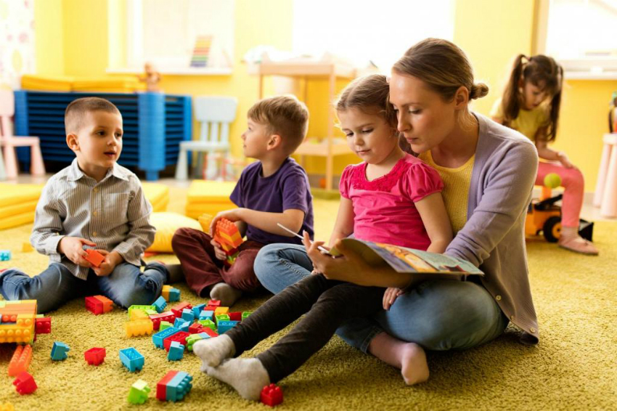

Çocuğunu anaokuluna gönderdiğinde sosyalleşme, konsantrasyon, öğrenme gibi konularda sorun yaşayıp yaşamadığını erkenden öğrenme imkanın olur. Örneğin çocuğun dikkat dağınıklığı yaşıyorsa ya da fazlasıyla içine kapanıksa bu sorunlar için erkenden önlem alabilirsin.

Her çocuk özeldir, illa belli yaşlarda belli becerilerin kazanılması gerek diye bir durum söz konusu değil. Elbette bu, kişisel farklılıklar olmadığı sürece. Bunun dışında çocuğunda gelişimsel bir gerilik olup olmadığının tespiti elbette çok önemli.

Mesela konuşma becerisi ele alındığında çocukların 13 aylıkken tek kelime konuşması, 18 aylıkken iki kelimelik cümle kurması beklenir. 6 aylık bir gecikme normal kabul edilir, bu süre geçtiği halde çocuğun konuşamıyorsa bir uzmanın yolunu tutmanın vakti geldi demektir. İşte bu durumların saptanması açısından çocuğunu anaokuluna göndermen çok faydalı.

Şimdiden oku, yakında lazım olabilir:

## Potansiyeli yüksek bir çocuğa anaokulunun faydaları nelerdir?

Çocuğun yaşının ilerisinde gelişime sahipse, zengin uyaranların bulunduğu bir ortama erkenden girmesi, gelişimini hızlandırmayı sağlar. Yeteneklerinin keşfedilip doğru alana yönlendirilmesi açısından da anaokulu, çocuğun için çok faydalı olur.

## Peki, anaokulunun zararları var mı?

Kreş söz konusu olduğunda bazı anneler için çocuğu erken yaşta evden koparmak, dramatik bir durum olarak görülür. Anaokulunun zararlarından bahsedebilmek için anaokulu kötü olması, yani okul öncesi eğitimin, etkinliklerin, eğitmenlerin uzmanlıklarının yetersiz olması gerekir.

Örneğin oyun gruplarının, spor aktivitelerinin, motor, bilişsel, dil ve duygusal gelişimin desteklendiği etkinliklerin yeterli ve çeşitli olması, anaokulu seçiminde değerlendirmen gereken ilk etmenler.

Daha fazlası da burada:

Özetle; anaokulunu gereksiz bir şey olarak görme. Bu yaşları çocuğunun gelişiminde altın dönem olarak görebilirsin. Ona destek ol, çocuğunu doğru yönlendir, hayat boyu kuracağı ilişkiler ve edineceği başarılar için sağlam bir zemin hazırla!